Dimensionnement Echangeur GHe par Brûleur Kérosène/Oxygène
Référence : | HPS-XXX-XXX-XXX |  | Version : |  | Vx
Autorisation d’export : | Sans Objet |  | Classification : |  | CX
Résumé : | Document de support pour la conception de l’échangeur thermique brûleur pour le réchauffement de l’hélium froid dans le but de pressuriser le RLOx des étages propulsifs.
Mots Clefs
Liste de diffusion | Interne : Dep. Propulsion et Dep. Mécanique  Externe : aucune personne
Responsabilités et signatures
Responsabilité |  | Noms / Rôles |  | Date et signature
Rédaction |  | Raphaël Aubry/ R&D - Product Owner HX
Vérification |  | Lamine Beniken / Fluid System Coordinator
Contrôle |  | Laurent Gerbe / Deputy CTO - Head of Launch Vehicle
Approbation |  | Laurent Gerbe / Deputy CTO - Head of Launch Vehicle

Table des matières
1 Objet du document 3
1.1 Suivi des modifications 3
1.2 Documents applicables 3
1.3 Documents de référence 3
1.4 Table des acronymes 3
2 Guide de dimensionnement 4

Objet du document
Description de l’objet du document

Suivi des modifications
Version | Modification | Date de validation
-

Documents applicables
ID | Référence | Titre | Version
- | - | - | -
- | - | - | -

Documents de référence
ID | Référence | Titre | Version
- | - | - | -
- | - | - | -

Table des acronymes
Acronymes | Définition

Guide de conception

Le prototype
Nous cherchons à concevoir une forme d’échangeur tube hélice & calendre (voir Figure 1, d’après Kowalski et Downarowicz 2019) pour le réchauffement de l’hélium et donc la pressurisation du réservoir d’oxygène liquide. La chambre de combustion fonctionne à pression quasi-ambiante et est traversée par un tube en serpentin contenant un débit d’hélium. Le fonctionnement est très comparable à une chaudière.
L’objectif est de concevoir un prototype suffisamment modulaire pour interchanger de géométrie d’échangeur ou de géométrie d’injection. En effet, ce système particulier n’ayant encore jamais existé, nous ne pouvons que nous baser sur des corrélations de systèmes comparables et aux études CFD.
La modularité du prototype est clé car si nous pourrions opter d’utiliser un carburant différent entre la première hypothèse de dimensionnement et les itérations d’essais suivantes, donc le système d’injection devra évoluer. De plus, la forme et dimensions du ou des serpentin(s) sont vouées à évoluer.
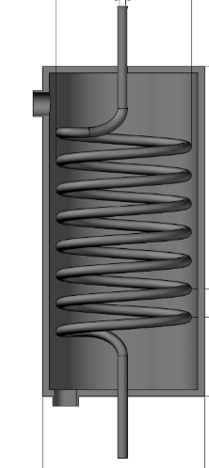
Figure 1: Tube hélice et calendre (CAO prise de Kowalski et Downarowicz 2019)

Dimensions prototype #1
Plusieurs composants sont à dimensionner sur cette échangeur-brûleurs, comme illustré en Figure 2.
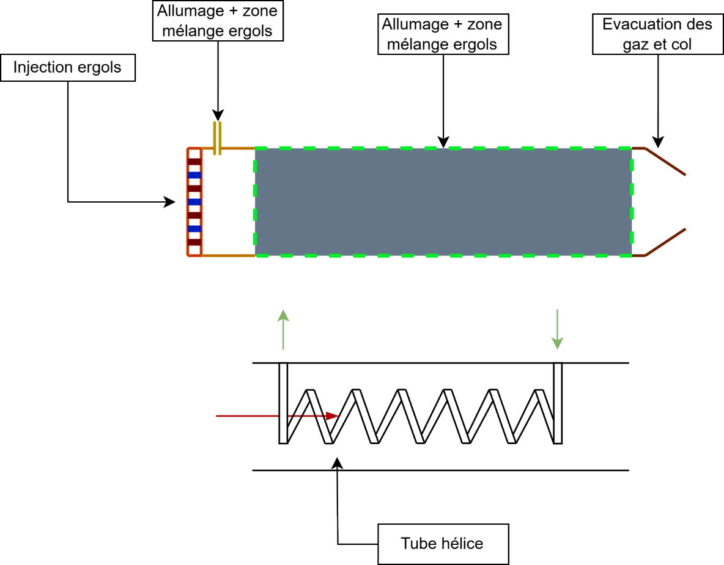
Figure 2: Composants du brûleur échangeur

Dimensionnement fluide
Nous optons pour un brûleur avec les conditions de fonctionnement suivantes :
Tableau 1: Conditions de fonctionnement brûleur HX
Paramètre | Valeur | Unité
Débit kérosène | 0.052 | kg/s
Débit oxygène | 0.150 | kg/s
Pression chambre | 2 | bars
Perte de charge kérosène | 5 | bars
Perte de charge oxygène | 2 | bars

DOI: 10.24425/cpe.2019.126104

